
جامعة ميدأوشن
كلية الإدارة
قسم / إدارة المشاريع

عنوان المشروع
تأثير إدارة الفريق على أداء العمل الجماعي والتنظيم الجيد في المنطقة جدة
(دراسة تطبيقية على شركة برولاين )

أسم الطالب
اوسان سالم محسن

الرقم الجامعي
2021206022

مشروع تخرج- 1
كلية الإدارة- جامعة ميدأوشن

إشراف
د. منى مصطفى العشري
عضو هيئة التدريس- كلية الإدارة- جامعة ميدأوشن

التاريخ- الفصل الدراسي

جدول المحتويات
1.الفصل الأول: الإطار العام للدراسة 2
1.1.المقدمة: 3
2.1.مشكلة الدراسة 5
1.2.1.فجوات على المستوى النظري 5
2.2.1.فجوات على المستوى التطبيقي 5
3.1.أهمية الدراسة 6
1.3.1.على المستوى النظري: خطأ! الإشارة المرجعية غير معرّفة.
2.3.1.على المستوى التطبيقي: خطأ! الإشارة المرجعية غير معرّفة.
4.1.أسئلة الدراسة 7
5.1.أهداف الدراسة 8
6.1.فرضيات الدراسة 9
7.1.نموذج الدراسة 10
8.1.منهجية الدراسة 11
9.1.الدراسة الميدانية 12
10.1.مخطط المشروع المقترح 13
2.الفصل الثاني: الدراسات السابقة 14
1.2.المقدمة: 15
2.2.المتغير المستقل 15
3.2.المتغير التابع 15
4.2.العلاقة بين المتغير المستقل والمتغير التابع 15
5.2.الخاتمة 16
قائمة المراجع 16

التاريخ- الفصل الدراسي
جدول المحتويات

1.الفصل الأول: الاطار العام للدراسة…………………………………………
1.1:المقدمة………………………………………………………
2.1مشكلة الدراسة…………………………………………………
1.2.1فجوات على المستوى النظري ………………………………………..
2.2.1فجوات على المستوى التطبيقي……………………………………….
3.1اهمية الدراسة………………………………………………..
1.3.1على المستوى النظري………………………………………….
2.3.1على المستوى التطبيقي ……………………………………………
4.1اسئلة الدراسة ……………………………………………….
5.1اهداف الدراسة ……………………………………………..
6.1فرضيات الدراسة ………………………………………………..
7.1نموذج الدراسة ………………………………………………………
8.1منهجية الدراسة………….….………………………………………
9.1الدراسة الميدانية ………………………………………………….
10.1مخطط المشروع المقترح………………………………………………
2الفصل الثاني:الدراسات السابقة …………………………………….………
1.2 المقدمة………………………………………………
2.2المتغير المستقل …………..………………………………………………………….
2.3تعريفه …………………………………………………………………………………….
………………………………………………………………………….تطوراته 2.4
………………………………………………………………………..ابعاده 2.5

…………………………………………………………………………………..نظرياته 2.6
…………………………………………………………………………………….المتغير التابع3.
………………………………………………………………………………………تعريفاته 3.1
…………………………………………………………………………………..تطوراته3.2
…………………………………………………………………………………….ابعاده 3.3
……………………………………………………………………………………نظرياته3.4
…………………………………………………………………………العلاقة بين متغيرات البحث4.
……………………………………………………………………………………..الخاتمة5.
…………………………………………………………………………………..قائمة المراجع 6.

الفصل الأول: الإطار العام للدراسة

المقدمة:

في تعريف عمل المؤسسات الجماعي لغةً فهو جهد يقوم به مجموعة من الناس أو فريق من الموظفين في عمل ما من أجل تحقيق هدف مشترك فيما بينهم[١]، أمّا في المعنى الاصطلاحي فالعمل الجماعي هو العديد من الإجراءات التي تقوم بها مجموعة ما لغرض مشترك أو هدف معين مشترك فيما بينها، ولا يتحقق هذا العمل إلا في بيئة اجتماعية تعاونية يعتقد الأفراد فيها أنّ عملهم مع بعضهم هو من أجل الحصول على نتائج أفضل مما إذا قاموا بجهودهم بشكل منفصل، ويتمثّل العمل في الشركات عندما يجتمع عدد من الموظفين ليقدّموا خبرتهم وكفاءتهم وكلّ ما حصلوا عليه من خبرة مهنية لخدمة هذا العمل ولتحقيق الأهداف المرجوة المشتركة، وسيكون هذا المقال عن كل ما يخصّ العمل الجماعي وضوابطه وأهميته
العمل الجماعي: ما هو ســوى إشــباع لرغبة فردية موجودة في كل فرد من المجموعة المتعـاونـة ، وهي تلـك الرغبـة بـالاحتكـاك بـالآخر الأمر الـذي يجعلـه يثق بـه، وحـب التعلم والاســــتيعـاب, فـالمعرفـة لا تـأتي إلا بـالاحتكـاك مع الآخرين، فمـا ينقص أحـد مـا ، قـد يجـده لدى الآخر وهكذا (بشرى شاكر ٢٠١١ : ١٤)
التعلم التعـاوني: وهو أســــلوب يضم فيه مسـتويات معرفية مختلفة، يتراوح عدد أفراد كل مجموعة ما بين (٢-٦) أفراد- - ويتعاون المجموعة الواحدة في تحقيق الأهداف المشتركة ( عمار شوقي سيفين ٢٠١٤ : ٦٣)

عندما نتحدث عن التنظيم فيجب أن نتذكر دائماً أن عملية التنظيم ليست عملية ساكنة أو ثابتة بل هي عملية حيوية متغيرة تتجاوب مع الظروف والمتغيرات التي تلامس بيئة المنظمة الداخلية والخارجية. لذا فإننا عندما نناقش خصائص التنظيم الفعّال يجب أن نأخذ في اعتبارنا أن هذه الخصائص تتغير بتغير زمان ومكان وظروف المنظمة، وأن مهمة التنظيم ليست الحفاظ على هذه الخصائص حتى وإن بدت جيدة في فترة معينة من تاريخ المنظمة، وإنما يتوجب على القائمين بعملية التنظيم العمل بتبني منهج التنظيم واستباق الأحداث وذلك بالعمل على مراجعة أهداف المنظمة وبالتالي بناءها التنظيمي وإجراءاتها بما يكفل لها البقاء والاستمرار في العمل بكفاءة وفاعلية.
عملية الإدارة الحقيقية السليمة هي مجموعة من العمليات المُنظمة على نسق مُحدد، وتتضمن مجموعة من الأنشطة العملية التي تهدف إلى الوصول إلى الهدف العام، أو المصلحة العليا للمؤسسة.
وهي أيضًا القُدرة على اتخاذ القرار السليم الذي يهدف إلى مصلحة جميع أطراف العمل، وليس مصلحة المُدراء فقط، وتشمل القدرة على تحمل مسئولية الإشراف على العمل بشكل سوي، وحيادي بعيدًا عن أي ضغائن شخصية.
يعتمد حجم الإدارة على حجم المؤسسة؛ فتتراوح من شخص إلى شخصين في الشركات والمؤسسات الصغيرة، أما في المؤسسات الكبيرة، والشركات العالمية التي تمتلك العديد من الفروع حول العالم يُمكن أن تصل إلى مئات، وآلاف المدراء.
والجدير بالذكر أن المهمة الأساسية للإدارة هي الابتكار، والإبداع، وليس إضفاء الملل، والمشاحنات على مكان العمل، وأيضًا من مهماتها أنها تهدف إلى الصالح العام وليس الصالح الخاص التابع لها فقط.
هذا بالإضافة إلى أهميتها في وضع سياسة مُحددة للشركة، وأن تكون هذه السياسة في مصلحة الطرفين؛ الأمر الذي يُساعدها على تنظيم العمل، ومهماته على جميع أفراده بشكل متساوٍ، وبتوجيه عادل؛ مما يُعلي من شأن الشركة

أ. د. أحمد الشميمري(6 أكتوبر،2021): التنظيم الجيد هو ذلك التنظيم الذي يساعد المنظمة على تحقيق أهدافها بأقل التكاليف آخذًا في الاعتبار ضرورة وجود بيئة عمل تضمن توفر علاقات إنسانية جيدة متبادلة بين العاملين تساعد على تشجيعهم وتحفيزهم على بذل أقصى ما لديهم من قدرات وطاقات من أجل مساعدة المنظمة على تحقيق أهدافها.
أشار أرنولد وفيلدمان )Feldman & Arnold, 2106 )في تعريفهما لجماعة العمل إلى أنها: مجموعة تتكون
ويقتسمون اهتمامات مشتركة ويجتمعون إلنجاز بعض النشاطات
من شخصين أو أكثر يتفاعلون مع بعضهم بعضا
(21) الوظيفية، ويتأثر الفرد بالمجموعة المتماثلة مع المنظمة وذلك مستمد من الخصائص
التي تمتلكها المجموعة

الفرق بين فرق العمل وجماعات العمل: أحد األخطاء الشائعة أننا نطلق على جماعة العمل "فريق"، ونتعامل معها في الوقت نفسه على أنها مجموعة من األفراد )هاكمان، 2112(. وفي حقيقة األمر أن فرق العمل ال تتكون بالمصادفة؛ ألنها تحتاج إلى عناية خاصة (24) في تصميمها وتطويرها . وتختلف فرق العمل عن جماعات العمل في عدد من النقاط

مشكلة الدراسة

مفهوم العمل الجماعي وأهميته وأسسه يقصـد بالعمل الجماعي التعاون الذي يؤديه مجموعة من الأفراد لتحقيق هدف واحد محدد, ويجمع بينهم ليس فقط التعاون في الأداء ولكن يشـمل إحسـاس الأفراد بالاحتياج لبعضـهم البعض وتقدير الخبرات العلمية والعملية للتخصـصـات المختلفة المشاركة في تنفيذ العمل ويتحـدد دور كـل عضــــو في الفريق من منظور العمـل الـذي يقوم بـه وكـذلـك من منظور ورؤية باقي أعضاء الفريق (ماهر أبو المعاطي ٢٠٠٣ : ٤٥١). كـذلـك يعرف العمـل الجمـاعي داخـل الصــــف بـأنـه موقف تكون فيـه العلاقـة على تحقيق أهـداف الفرد والآخرين علاقـة موجبـة وبـالتـالي فـإن تحرك الفرد نحو تحقيق هـدفـه يســــهـل تحرك الآخرين نحو تحقيق أهدافهم (حسين عبد العزيز الديني ،٢٠٠١ : ٥٩). ويعرفه حسن وخطاب على أنه سلوك يشير إلى أنماط سلوكية يمكن ملاحظتها في مواقف التعلم الفعليـة داخل حجرات الدراســــة (عبـد المنعم حســــن ومحمـد خطـاب، ،٢٠٠٢ ص .(٧٣
تتركز مشكلة البحث في إنتشار الفردية والأنانية والمغالبة في مجتمعنا وافتقاد روح الفريق في الحياة ومن ثم يجب أن نتساءل هل نحن قادرون على العمل في إطار فريق العمل؟

فجوات على المستوى النظري:
حيث تهتم هذه الدراسة بالوصول إلى فهم اعمق لكل من الاداء الجماعي والتنظيم الجيد وروح الفريق من خلال جمع أهم ما كتب نظرياً حول المتغيرات في مختلف المراجع من كتب ، رسائل، دراسات، مقالات.

فجوات على المستوى التطبيقي:
التطبيق على شركة برولاين دراسة أهمية روح فريق العمل الجماعي .

سؤال البحث الرئيسي:
ماهو تأثير مشكلة العمل الجماعي والتنظيم الجيد ؟

أهمية الدراسة

يُعدّ العمل الجماعي أحد أهم الأسباب التي تؤدي إلى نجاح العمل وتحقيق أهدافه، فهناك أعمال كثيرة من الصعب على الفرد أن ينجزها لوحده في الوقت المحدد وبالكفاءة المطلوبة، وهنا تكمن أهمية هذا العمل، والتي يتم التحدث عنها بالتفصيل فيما يأتي:[٣] تعزيز إنتاجية العمل: إنّ العمل ضمن فريق يجعل من عبء العمل متساويًا بين جميع الأعضاء العاملين فيه، فيتم توزيع العمل بحسب مهارة كل شخص وكفاءته ونقاط القوة لديه، فالتعاون يجعل من المهام أسرع وأكثر كفاءة وهذا كلّه يؤدي إلى زيادة الإنتاجية. توفير شبكة تعاون ودعم: من الأمور الضرورية لنجاح أيّ عمل هي بيئة العمل التي يعمل بها الفريق، إذا لا بدّ من أن تكون بيئة قوية، وخاصّة في الوقت الصعب، ففي ذلك الوقت عندما يكون الفريق يدًا بيد يساعدون بعضهم ويعتمدون على بعضهم بعضًا من أجل الحصول على التوجيه والدعم، وهذا ما يضمن الزيادة في التركيز على هدف العمل، وكذلك يضمن إكمال جميع المشروعات بكفاءة أكبر، ولا شكّ في أنّ العكس بالعكس فعمل الفرد لوحده يجعله أضعف في مواجهة أي صعوبة قد تواجهه. تشجيع الإبداع والابتكار: تعدد الآراء ووجهات النظر في العمل يجعل من فريق العمل أكثر كفاءة وقدرة على إيجاد حلولًا مبتكرة ومبدعة وخلاقة وعملية كذلك لكل المشكلات التي قد تواجههم. تحسين المعنويات في بيئة العمل: يشعر أعضاء الفريق بالإنجاز بشكل أكبر عندما يتشاركون أعباء العمل مع بعضهم، ويكملون مهامهم ويحققون الأهداف الموضوعة في خطة العمل، ولم يكن ليتحقق كل ذلك لو عمل كل واحد بمفردهم، كل ذلك يأتي إضافة إلى الشعور بالانتماء والاعتراف والتقدير، مما يحسّن من معنويات الموظفين ويخفف من ضغط العمل عليهم ويجعلهم يشعرون بالرضا الوظيفي. جذب المواهب: بوساطة العمل الجماعي تستطيع الشركات جذب المواهب، فالعمل الجماعي يعزز من شعورهم بالانتماء لهذه الشركات وبالتالي تكون الشركات قد حافظت على وجودهم معها. تحسين الخدمة: يركز العمل الجماعي على الخدمة التي تُقدّم للعملاء إضافة إلى التركيز على مكان العمل، فالناس يميلون للابتعاد عن الشركات التي تحتوي على موظفين تعساء، ويفضلون التعامل مع الشركات التي تظهر على موظفيها روح الفريق وأخلاقيات العمل القوية، لذلك فعمل الفريق بشكل جماعي ومتقن من شأنه أن يُحسن الخدمة وأن يُلبي حاجة العملاء. يخلق بيئة عمل مرنة: العمل الجماعي والتعاون بين الموظفين في مكان العمل يعطي العمل مرونة أكثر، فالأعضاء يتدربون ليعرفوا نقاط القوة لديهم مما يسمح لهم بالتخطيط لتحقيق التوازن بين عملهم وحياتهم الخاصة. تعلّم مهارة حل النزاعات: قد يحدث تصادم بين الموظفين في بيئة العمل الجماعي ولكنّ بسبب عملهم على تحقيق هدف مشترك فيما بينهم فإنّ ذلك يعلمهم حلّ الخلافات والنزعات التي قد تنشأ في بيئة عملهم. تطوير الحياة المهنية: ينتج عن التعاون بين أفراد الفريق الواحد خبرات عملية، ويتم تنميتها من خلال العمل في هذا الفريق كجماعة، كما أنّ العمل في جماعات يقوي شبكة المعارف المهنية للفرد مما يحسن فرص حصوله على وظائف أفضل مستقبلًا.

أسئلة الدراسة

سؤال البحث الرئيسي: ما هو تأثير العمل الجماعي والتنظيم الجيد؟

السؤال الفرعي 1: كيف يؤثر المستوى التنظيمي على المجتمع؟

السؤال الفرعي 2: ما الاثار الناتجة عن العمل الجماعي؟

السؤال الفرعي 3: ما هي الصفات اللازمة لتصبح قائد فريق ناجح؟

السؤال الفرعي 4 : ماهي العوامل التي تؤثر على التنظيم ؟

أهداف الدراسة

يعد العمل الجماعي واحداً من أهم عوامل النجاح أي منظمة، فلا يمكن تحقيق النتائج المرجوة إذ لم يتفاعل الموظفين مع بعضهم البعض ومع المديرين ، هذا التفاعل الذي يساعد على تنفيذ المهام بسرعة أكبر وخلق بيئة عمل إيجابية ، لذلك يتعين على كل موظف تحسين قدراته على العمل الجماعي من أجل تحقيق أهداف المنظمة وأهدافه المهنية

1-اهداف البحث : العلاقة بين التنظيم والعمل الجماعي

2-اهداف البحث : دراسة مدى تأثير الموظفين على العمل الجماعي

3-اهداف البحث : دراسة اثار التنظيم الجيد

4- اهداف البحث : تقيم العوامل التي تساهم في نجاح العمل

فرضيات الدراسة

توجد علاقة معنوية ذات دلالة إحصائية بين أهمية الفريق ونجاح المشروع
توجد علاقة معنوية سلبية ذات دلالة إحصائية بين عدم وجود الحوافز والمكافآت تقلل في إنتاجية الموظفين
توجد علاقة معنوية ذات دلالة إحصائية في أداء العمل الجماعي وتأثير البيئة الداخلية
توجد علاقة معنوية إيجابية ذات دلالة إحصائية على تأثير أهمية رفع مستوى إنتاجية العمل

نموذج الدراسة

العمل الجماعي:
زيادة مستوى الإنتاجية
الحوافز والمكافآت
روح الفريق

التنظيم الجيد:
التخطيط
التنفيذ
القيادة

H1 , Ha, Hb , Hc

منهجية الدراسة

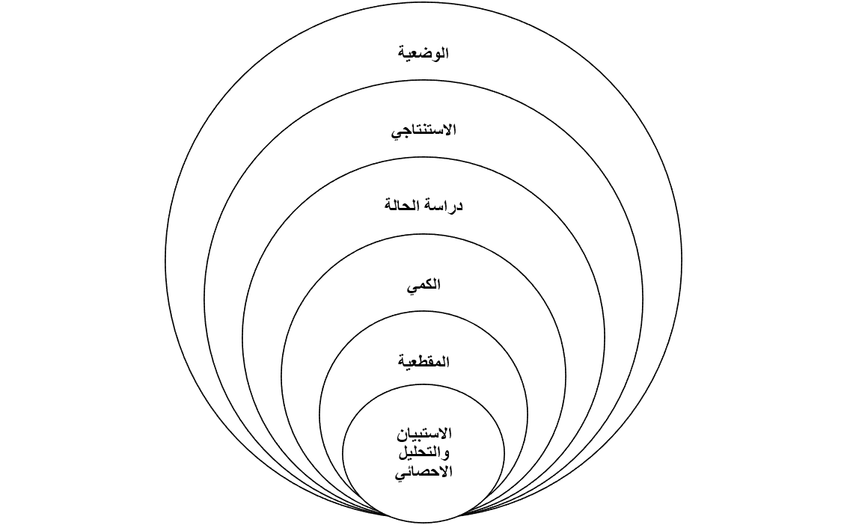

الدراسة الميدانية

أسست عام ٢٠١١، قطاعها المهني مقدمو الترفيه مقرها الرئيسي جدة
تتمتع شركة برولاين بالخبرة في توفير أفضل القوى العاملة الموهوبة في إدارة الحشود والأمن، وذلك باستخدام قدراتها مع فريق من الخبراء في التشغيل والإدارة مع توثيق قوي. كشركة حاصلة على شهادة ISO 9001:2015؛
تركز على إرضاء العميل من خلال تطبيق نظام صارم مع مجموعة من السياسات والإجراءات والعمليات التي تساعدنا على تحقيق هذا الهدف. تلتزم شركة برولاين بدعمك في التحديات والعقبات التي تواجهها قبل وأثناء وبعد الحدث
التشغيل باستخدام أحدث التقنيات .
لدى Proline تطبيق للهاتف المحمول لإدارة الحشود والأمن أثناء الحدث. المهمة: خلق تجربة لا تنسى من خلال ضمان رضا العملاء. الرؤية: أن نكون أو نكون الشركة الرائدة في إدارة الحشود
الشركة ونحن نقدم تجربة فريدة من نوعها.
القيم: - الكفاءة - فريق واحد - نبهر عملائنا! - الاستمتاع بما نقوم به - الشغف - الالتزام - العمل على التغلب على كافة العقبات التي نواجهها

الموقع الإلكتروني
http://www.proline.sa/
5؛

مخطط المشروع:

2. الفصل الثاني: الدراسات السابقة

المقدمة:
يتمتع العمل الجماعي بكثير من الفوائد التي تعود على الفرد والمجتمع،
يرتكز العمل الجماعي على روح الفريق لتحقيق هدف بعينه، فيعمل أعضاء الفريق كجسد واحد مما ينمي حس
المسئولية لديهم، فيعمل الجميع لدعم بعضهم البعض لإنجاح العمل، فنجاح الفريق يعني تحقيق النجاح الشخصي لكل فرد منهم.
العمل الجماعي ينمي خبرة الفرد في مجال معين، فيمكنه دائماً التعلم من زملاؤه، وسؤالهم عن كل ما يجهله لينجزه بأفضل طريقة.
ينمي العمل الجماعي قدرة الأفراد على حل المشكلات بإيجابية بأسهل وأبسط الطرق، من خلال النظر لجميع المقترحات وتنفيذ الأفضل من بينها مجتمعة، فيعتاد بذلك على المرونة في حل جميع مشكلاته.
أشارت العديد من الدراسات أن المهام التي يتم إنجازها ضمن فريق تتطلب وقتاً أقل من المهام الفردية، إذاً فهو يوفر جهد ووقت الأفراد والمؤسسات.
يخرج العمل بدقة متناهية، وذلك لتركيز كل فرد على المهمة الموكلة له فينجزها بشكل مثالي.
يساعد العمل الجماعي الأفراد على خلق علاقات اجتماعية جديدة.
العمل الجماعي يسمح بتطوير أفكار الجميع حتى تصبح اكثر تميزاً عن الشكل الأولى التي طرحت به، فيخرج العمل بأكثر شكل مميز ممكن.
يغرس العمل الجماعي أخلاقيات مهمة في نفوس أعضاء الفريق، كالتعاون فيعمل الجميع لهدف واحد عليهم أن يتعاونا جميعاً لتحقيقه، والإيثار بتقديم المساعدة دائماً لمن هم بحاجة إليها، والأمانة في أدائه لمهمته حتى لا يتسبب بإيذاء زملاؤه.
بالاستفادة من طاقات الجميع مجتمعة، يساعد ذلك على رفع معدلات الإنتاج
تتمثل في روح المسؤولية والإخلاص في العمل وفي نفس السياق يولي "فايولي" أهمية كبيرة للخبرة العملية وقدرات العمال الفنية ، مؤكدا على ضرورة تعزيزها بإستمرار سواء تعلق الامر بالقدرات الفنية او الإدارية وذلك من خلال ما يعرف بالتعلم المستمر (الازهاري ،2018 ،255).

كما عرفها محمد عبد الفتاح الصيرفي : مجموعة من الخصائص التي تتصف بها المنظمة والتي تميزها عن غيرها من المنظمات وتؤثر على سلوك المنظمات وتؤثر على سلوك العاملين لديها (محمد الصيرفي 2009)
ويعرف الهيكل التنظيمي بأنه الالية الرسمية التي يتم من خلالها إدارة المنظمة عبر تحديد خطوط السلة والاتصال بين الرؤوساء والمرؤوسين (العميان ،2002)

ويشير العمل الجماعي إلى قدرتك على التعاون بشكل فعال مع الآخرين للوصول إلى هدف مشترك؛ ويضع الشخص المتعاون أهداف فريقه قبل أهدافه. وتمكنك هذه المهارة الناعمة Soft skill من التعاون كفريق واحد أثناء اجتماعات العمل، كما أنها تمكنك من التفوق في الشراكات المهنية.
والعمل الجماعي يعني أن الأفراد يعملون في بيئة من الدعم المتبادل والثقة، ويعملون بشكل متلاحم معاً؛ فالعمل الجماعي يستلزم تقدير نقاط القوة لدى الأفراد وبعضهم البعض؛ كما أنه يخلق نضجًا متزايدًا بين الأشخاص، حيث يمكن للأفراد الاختلاف بشكل بناء.
يعرف (أبو العلا 20013) العمل الجماعي على انه التعاون الذي يؤديه مجموعة من الافراد لتحقيق هدف واضح ومحدد
وتعرف الباحثة مهارات العمل الجماعي إجرائيا بإنها قدرة الفرد على العمل مع جماعة يشترك معها في الأهداف وينتمي اليها ويتحمل معها المسؤولية من اجل تحقيق الأهداف المنشودة للجماعة.

المتغير المستقل
تعريفه:
يمكن تعريف العمل الجماعي على أنّه: توحيد رؤية مجموعة من الأفراد يمتلكون الرغبة في التعاون لتحقيق هدف معين، أو مجموعة من الأهداف، بحيث لا يستطيع أيّ فرد تحقيق هذا الهدف بمفردهِ، وهو أيضاً: الجمع بين نقاط القوة والمهارات الفردية التي تمتلكها مجموعة من الأشخاص لتحقيق مهمة مُعيّنة، مع ضرورة التزام أفراد فريق العمل الجماعي جميعهم في أداء المَهامّ كلّها، وأن تكون المسؤولية مُوزَّعة عليهم، ومن جانب آخر قد يعمل فريق العمل الجماعي معاً في مكان واحد، أو قد تفصل بين أعضاء فريقه مسافات مختلفة، وقد يكون العمل مُستمرّاً، أو يكون على شكل فترات زمنية مُتقطّعة
تطوراته:
تعزيز الوحدة والولاء في مكان العمل. توفير وجهات نظر مختلفة وتغذية راجعة إيجابية ترتقي بالشركة أو المؤسسة إلى مستويات أعلى من النجاح. رفع الإنتاجية وضمان إنجاز المهام خلال الإطار الزمني المحدّد. توفير فرص مميزة للتعلم من الآخرين واكتساب مهارات جديدة
ابعاده:
توافر فرص العمل والأرباح الکافية
توافر الاستقرار والأمن في العمل
توافر تکافؤ الفرص والمعاملة في العمل
توافر الحماية الاجتماعية
توافر مکافحة للعمل الذي يجب أن يُلغى
توافر بيئة العمل الآمنة
توافر وقت العمل اللائق، والتوازن بين العمل والأسرة والحياة الشخصية
توافر الحوار الاجتماعي وتمثيل أصحاب العمل والعمال
نظرياته
يتيح العمل الجماعي أنواعاً عدة من المجموعات للعمل بطريقة تسهم بالتفاعل بين كل من أفراد المجموعة وأنشطة البرنامج لتطوير الفرد وتحقيق الهدف الاجتماعي المرغوب فيه. وتشمل أهداف العامل الجماعي توفير النمو الشخصي حسب القدرات الفردية والحاجة لتكييف الفرد مع الأشخاص الآخرين ومع الجماعات والمجتمع، وكذلك لتحفيز الفرد تجاه تحسين المجتمع ليدرك حقوقه وقدراته واختلافاته عن الآخرين. يهدف العامل الاجتماعي من خلال مشاركاته بأن يؤثر على عمليات المجموعة؛ حيث أن القرارات تنشأ كنتيجة للمعرفة وتبادل وتكامل الأفكار والتجارب والخبرة وليست كنتيجة للسيطرة من داخل المجموعة أو من خارجها. ويهدف الفرد من الانخراط في العمل الاجتماعي مع الأفراد والجماعات من خلال الخبرة لإنتاج تلك العلاقة مع الجماعات الأخرى، ومجتمع أوسع يسهم في المواطنة المسؤولة والتفاهم المتبادل بين المجموعات الثقافية أو الدينية أو الاقتصادية أو الخاصة في المجتمع، والمشاركة في التحسين المستمر لمجتمعنا نحو الأهداف الديمقراطية. ويعتمد الهدف التوجيهي وراء هذه القيادة على الافتراضات المشتركة لمجتمع ديمقراطي أي الفرصة لكل فرد لأداء قدراته بحرية تامة وليحترم الآخرين ويقدرهم وليتحمل مسؤوليته الاجتماعية في الحفاظ على مجتمعاتنا الديمقراطية وتحسينها باستمرار. تكمن ممارسة العمل الجماعي على معرفة السلوك الفردي والجماعي والأوضاع الاجتماعية والعلاقات المجتمعية المستندة إلى العلوم الاجتماعية الحديثة. وعلى أساس هذه المعرفة، يساهم العامل الجماعي في المجموعة التي يعمل بها بمهارة في القيادة التي تمكن الأعضاء من استخدام قدراتهم على أكمل وجه وخلق أنشطة جماعية استنتاجية اجتماعية، فهو يعي أنشطة البرنامج وتفاعل الشخصيات داخل المجموعة وبينها وبين مجتمعها المحيط، فإنه يساعدهم وفقاً لاهتمام كل شخص وحاجته لاكتساب خبرة من المجموعة، ولنيل الرضا المقدم من أنشطة البرنامج والمتعة والنمو الشخصي المتاح من خلال العلاقات الاجتماعية، وفرصة المشاركة كمواطن مسؤول. ويستفيد العامل الجماعي بوعي من علاقاته مع المجموعة ومن معرفته بالبرنامج كأداة ومن فهمهِ للفرد وللعملية الجماعية، وإدراك مسؤوليته تجاه الأفراد والجماعات الذين يعمل معهم، والقيم الاجتماعية الكبيرة التي يمثلها

المتغير التابع :

تعريفه:
التنظيم هو عملية تحديد الهيكل وتنظيم الموارد والعمليات في الشركة بطريقة موجهة لتحقيق الأهداف المحددة. إنها عملية حاسمة في إدارة أي منظمة، سواء كانت صغيرة أو كبيرة. بواسطة التنظيم الجيد، يتم تحقيق التعاون والتنسيق بين الأعضاء والإدارة، مما يسهل تحقيق الفعالية والكفاءة في العمل
خطوة أولى في عملية التنظيم هي تحديد الأهداف والرؤية للشركة. يجب على فريق الإدارة تحديد رؤية طويلة المدي وأهداف محددة للشركة، واستخدامها كأساس لاتخاذ القرارات المستقبلية. يساعد هذا في توجيه جهود جميع أعضاء الفريق نحو تحقيق الأهداف المحددة
بعد تحديد الأهداف، يجب توزيع العمل وتحديد الصلاحيات بين أعضاء الفريق. يجب على فريق الإدارة تحديد من هم المسؤولون عن تنفيذ مهام محددة وتوزيع المسؤوليات بشكل مناسب. عن طريق توزيع العمل بشكل فعال، يتم ضمان أن تكون المهام مكتملة في الوقت المناسب وبطريقة متناسقة
في عالم الأعمال وحياة الشركات، يلعب المفهوم المتعلق بالتنظيم دورًا حاسمًا في تحقيق النجاح والاستدامة. يشير التنظيم إلى هيكلية الشركة وترتيبها الداخلي وطرق توزيع السلطة والمسؤولية. في هذا المقال، سنتناول أنواع التنظيم المختلفة ودورها في تحسين أداء الشركات
آخر خطوة في عملية التنظيم هو إنشاء هيكل تنظيمي مناسب. يتضمن هذا تحديد الهيكل التنظيمي للشركة والوظائف المختلفة والعلاقات بينها. يجب على فريق الإدارة التأكد من أن هذا الهيكل يعكس أهداف الشركة ويرسخ دور كل فرد في تحقيق هذه الأهداف.
باختصار، فإن التنظيم هو عملية حاسمة لنجاح أي منظمة. من خلال تحديد الأهداف وتوزيع العمل وإنشاء هيكل تنظيمي مناسب، يتم تعزيز التعاون والكفاءة في الشركة. يساهم التنظيم الجيد في تحقيق الأهداف المحددة وتحقيق النجاح على المدى الطويل.

تطوراته:
تطوير التنظيم الإداري يتطلب عملية شاملة ومستدامة تشمل التحليل والتقييم وتحسين العمليات والهيكل التنظيمي. إليك بعض الخطوات التي يمكن اتخاذها لتطوير التنظيم
الإداري:
تقييم الوضع الحالي: قم بتحليل الهيكل التنظيمي الحالي وأداء المؤسسة. هل الهيكل يلبي احتياجات العمل؟ هل هناك تحديات في التواصل أو توزيع المهام؟ قم بجمع معلومات من الموظفين والإدارة لتحديد المشاكل والفرص.
تحديد الأهداف والتوجيهات: حدد أهداف التنظيم والتوجهات الاستراتيجية. ما هي النتائج المرجوة؟ هل هناك احتياجات محددة لتوسيع العمل، أو تحسين الكفاءة، أو زيادة التفوق التنظيمي؟ إعادة الهيكلة إذا لزم الأمر: قد يتطلب تطوير التنظيم الإداري إعادة هيكلة لتحسين الكفاءة والفاعلية. قد تشمل هذه العملية تغييرات في الأقسام، وتوزيع المسؤوليات، وتحديد الوحدات الفعّالة
تعزيز التواصل الداخلي: قم بتحسين عمليات التواصل الداخلي لضمان فهم وتفهم جميع أفراد المؤسسة للأهداف والتوجهات الجديدة. قم بتعزيز ثقافة العمل التعاوني والفريقية
تطوير مهارات وقدرات الموظفين: قد يكون من المهم تطوير مهارات وقدرات الموظفين للتأكيد على التكامل بين الموارد البشرية واحتياجات التنظيم. ذلك يمكن أن يتضمن التدريب وورش العمل
تحسين عمليات الإشراف والرقابة: تحسين عمليات الإشراف والرقابة لضمان متابعة الأداء وتحسينه. استخدم نظامًا فعّالًا لتقييم الأداء وتحفيز الموظفين
اعتماد التكنولوجيا والأنظمة: قد تساعد التكنولوجيا والأنظمة الحديثة في تحسين فعالية العمليات وتيسير التواصل وتبادل المعلومات داخل المؤسسة
تقييم ومراقبة التطوير: قم بتقييم النتائج ومراقبة التطور باستمرار. استمع إلى ردود الفعل من الموظفين وقيم الأداء للتأكد من أن التغييرات تحقق الأهداف المرجوة
كما أن تطوير التنظيم الإداري يعتبر عملية مستمرة، ويجب أن تكون متكاملة مع رؤية واستراتيجيات المؤسسة تحظى عمليات التنظيم الاداري بأهمية كبيرة لضمان استمرارية وفعالية العمل في المؤسسات يعتمد نجاح التنظيم الإداري على تحقيق توازن بين الهيكل والوظائف وتوجيه الموارد بشكل فعّال لتحقيق الأهداف المحددة.

ابعاده:
هناك عدة أبعاد لذلك تعتمد بشكل اساسي على طبيعة العمل... يتحدد من خلالها الصورة التي يتخذها التنظيم وطبيعة حركته، ومنها ثلاثة أبعاد أساسية
هي:
مدى اضفاء الطابع الرسمي في تقسيم العمل ، ومستوى تفويض السلطة ، والمستويات الإدارية ومدى سيطرة وسلطة كل منها.
درجة المركزية : وهي تعبر عن الطريقة التي يتم اتخاذ القرارات بها في المنظمة؛ حيث أنه في المركزية ، يتم اتخاذ الرقابة وصنع القرار من قبل فئة قليلة تُعد أعلى مستوى في الإدارة ... أما في اللامركزية يشارك المرؤسون أيضاً في عملية اتخاذ القرار وليس فقط الإدارة العليا.
درجة التعقيد :وهذا يعبر عن درجة التمايز والاختلافات بين الوظائف والوحدات داخل التنظيم، وكلما زاد مقدار التمايز ، كلما زاد التعقيد داخل المنظمة
وهناك ثلاث أنواع اساسية للتمايز وهي: التمايز الأفقي (يشير إلى عدد الوحدات المختلفة في نفس المستوى) ، والتمايز العمودي ( يشير إلى عدد المستويات في التنظيم/ التسلسل الهرمي)، والتمايز المكاني ( يشير إلى الدرجة التي يتم بها تشتيت موقع الوحدات وموظفيها).

نظرياته:
الفكرة الأساسية في نظرية تنظيم العمل هي تنظيم عملية النشاط. الجانب القريب من هذه النظرية هو مزيج من العمليات المعرفية الداخلية مع الأنشطة الخارجية. تستند الأعمال، أو الأنشطة إلى الأهداف، وعمليات التخطيط، وعمليات التنفيذ، وعمليات التحكم التي تؤدي القرارات الواعية بها إلى تدفّق الأنشطة نحو اتجاه معين. تتحقق الأهداف المرغوبة مُسبقًا عبر أفعال حقيقية. يجب تصوّر العملية المذكورة من خلال نموذج هيكلي متسلسل هرمي، ويجب تحديد الأهداف بدقة وتحليلها، وتحديد خطوات العمل المتتابعة.^{[8][1][7]}
يحدث التوجه وتحديد الأهداف واختيارها على مستوى التنظيم الفكري، إضافة إلى تخطيط الأهداف الفرعية وخطط العمل. وتكون هذه العمليات الإدراكية خاضعة للوعي. ثمة تحت هذا المستوى ما يسمى المستوى التنظيمي الإدراكي المفاهيمي، الذي يحتوي على خطط عمل لها علاقة بعمليات الحُكم، والتصنيف. تُراقَب الإجراءات باستمرار من خلال حلقة الارتجاع لضمان تحقيق نتيجة إيجابية نحو الهدف المخطط له، وفي الحالات الأخرى ستُجرى تعديلات عليه. توصَف عمليات التحكم عبر نموذج T.O.T.E. لميلر وغالانتر وبريبرام بدلًا من وحدة هاكرز في. في. آر (وحدة المقارنة ثم التعديل ثم الارتجاع). نظرًا لأن المستوى الأدنى منه يُعد المستوى التنظيمي الحسي الحركي، الذي لا يملك هدفه الخاص، بل يعتمد على المستويات العليا. يحتوي هذا المستوى على العمليات أو الأنشطة الفردية، التي تتبع بعضها بشكل متسلسل. معظم الأعمال لا يكون الوعي هو المسؤول عنها. يمكن أن تؤدي الممارسة الكافية وتكرار الأعمال الفردية إلى أعمال تلقائية تسمى بالأعمال المعتادة. تشكل عملية التنشئة الاجتماعية، واستيعاب المعايير والقيم ارتياحًا فيما يتعلق بتعريف الهدف على المستوى التنظيمي الفكري الذي يتبع له من ناحية، ومن ناحية أخرى، يشكل التعود إراحة فيما يخص المستوى السفلي. من خلال العمليات السابقة تتفرّغ القدرات الفكرية للتركيز على التقدم نحو تحقيق الهدف المنشود، وزيادة فعاليته. ترمز الأسهم في كلا الاتجاهين إلى السيطرة المستمرة على السلوك الخاص مع الهدف المتوقع (مقارنة الهدف الفعلي)

العلاقة بين المتغير المستقل والمتغير التابع

التنظيم في العمل من المهارات الأساسية لإدارة الفريق، حيث يحتاج قائد الفريق إلى إيجاد آليات متابعة منظّمة تضمن له سير العمل بسلاسة، ونعتقد أن التنظيم موهبة لا يتمتع بها الجميع، لكنها أيضاً مهارة يمكن اكتسابها من خلال الاعتماد على مهارات التنظيم الأساسية مثل الأرشفة والاستعانة بالأشخاص المنظّمين بطبيعتهم للمساعدة.

توزيع الأدوار والمسؤوليات في فريق العمل مهمة في غاية الأهمية والحساسية، فعندما يقوم المدير بتوزيع المهام بشكل عشوائي سيحصل على نتائج سيئة بكل تأكيد، والقواعد الأساسية لتوزيع الأدوار في فريق العمل هي:
الشخص المناسب في المكان المناسب، حيث يجب أن يقوم قائد الفريق بتقييم أهلية الموظف قبل إسناد المهمة له.
العدالة في توزيع المهام، فلا يجب أن يكون هناك أشخاص منهكون بالعمل وأشخاص يشربون الشاي على الشرفة!
الإنصاف في توزيع الأدوار على فريق العمل من خلال منح الجميع فرص ملائمة تحقق شعورهم بالإنجاز والأهمية.
تحقيق الرضا عند الموظفين من خلال التأكد أنهم يفهمون الدور الموكل إليهم والمسؤوليات المناطة بهم، ويرغبون فعلاً في أدائها.
المرونة في توزيع الأدوار من خلال مراجعة الأداء والتكيف مع متطلبات كل مرحلة من مراحل التنفيذ.
أهمية التفويض في إدارة الفريق
يحاول بعد المدراء الاستئثار بمجموعة كبيرة من المهام لأنفسهم لأسباب يطول شرحها، لكن التفويض واحدة من الإجراءات المهمة للحصول على نتائج أفضل بكثير، كما أن التفويض ليس مجرد تكليف أحد الأعضاء بمهمة، بل يحتاج إلى خبرة كبيرة لمعرفة حدود التفويض والأشخاص الأكفاء لكل مهمة.
تحمّل المسؤولية
لا يمكن لمدير الفريق الناجح أن يرمي المسؤولية على موظفيه، بل أن القاعدة الإدارية الشهيرة تقول "المهمات تفوَّض، لكن المسؤولية لا تفوّض" بمعنى أن المسؤولية لصيقة بقائد الفريق بغض النظر عمّن يقوم بأداء المهام بالتفويض.
العدالة والاحترام
لا شك أن قائد الفريق الناجح هو من يحترم أعضاء فريقه ويساعدهم على احترام بعضهم البعض، وربما تكون العدالة والإنصاف من أهم علامات احترام قائد الفريق لفريقه وللمهمة التي يقوم بها.
الثقة بالنفس والثقة بالفريق
عندما يكون مدير الفريق متردداً وغير واثق من قراراته، أو يلجأ لاستخدام أعضاء الفريق بطريقة مستفزة لأنه لا يريد المخاطرة بنفسه، هذه الحالة غالباً ما تقود الفريق للفشل أو على الأقل لن يحقق نتائج استثنائية.
يجب على قائد الفريق أن يكون مدركاً لنقاط قوته ونقاط ضعفه، وأن يكون حكيماً بطلب المساعدة وشفافاً في إعطاء الفضل لأصحابه.
مهارات حل النزاعات والخلافات
: لا داعٍ للقول أن مدير الفريق بعيد تمام البعد عن أي خلافات أو مشادات كلامية مع أعضاء فريقه وإلا سيكون مسؤولاً عن خلق التوتر في بيئة العمل الجماعي، لكن لا يكفي أن يكون مدير الفريق متفهّماً وهادئاً ومحترماً في التعامل، بل يجب أن يمتلك مهارات حل النزاعات والخلافات بين أعضاء الفريق وألا يترك بعض الخلافات العابرة تفسد العمل الجماعي.

الخاتمة
تم تعريف العمل الجماعي على أنه قدرة الأفراد على الانضمام إلى بعضهم البعض من أجل تحقيق الأهداف والمهام المشتركة، ويعتمد العمل الجماعي الناجح على عدد من العوامل والكفاءات. على المستوى الأساسي، من الضروري أن يكون للفريق اتجاه وهدف في تحقيق أهدافه، ويجب أن يكون لكل عضو الدافع والإلهام للأداء على المستويات المثلى. علاوة على ذلك ، يجب اختيار الأفراد بناءً على معرفتهم وخبراتهم ويجب إعطاء الشعور بالملكية لأعضاء الفريق من أجل ضمان الكفاءة والفعالية، كما يجب أن تعمل الفرق الناجحة دائمًا بناءً على وجود قيادة ذكية. يحتاج القائد إلى توجيه الأتباع مع منحهم الشعور بالمسؤولية والملكية، فهذا يساعد على زيادة مستويات تفانيهم والتزامهم. مكنتني تجربتي في الفريق من التعرف على جوانب مختلفة من العمل الجماعي، أعتقد أنه من المهم وجود هيكل متماسك يسمح بحل النزاعات، ويجب إنشاء ديناميكيات الفريق بطريقة يمكن من خلالها تحقيق نتائج متفوقة. أود أن أستنتج أن الفريق الفعال يجب أن يزيل أي عقبات شخصية من خلال التركيز على النتائج واحترام آراء كل عضو، ويجب تشجيع الأعضاء الموهوبين والإنتاجيين على تطبيق استراتيجيات مبتكرة لحل المواقف المعقدة وبالتالي تحقيق الأهداف.

قائمة المراجع

fahed2931@hotmail.com-1.pdf (usrij.com)
مفهوم العمل الجماعي وضوابطه وأهميته - سطور (sotor.com)
خصائص التنظيم الفعال – أكاديمية الشميمري لريادة الأعمال (edarah.net)
مطبوعة نظريات التنظيم.pdf (univ-tiaret.dz)
baasou-anfal.pdf (univ-ouargla.dz)
العمل الجماعي: تعريف وأهمية ومهارات العمل الجماعي - أسود البيزنس (business4lions.com)
http://www.proline.sa/
تعريف العمل الجماعي - موضوع (mawdoo3.com)
- تريكير وهارلي برادلي، العمل مع الجماعات، المبادئ والممارسات، رابطة الصحافة، 1972 (ردمك 978-0809618460) ISBN 978-0809618460
ما هي مهارات العمل مع الفريق؟ (for9a.com)
مفهوم التنظيم وأنواعه وأهدافه وخصائصه - اكاديمية مجتهد (mogtahed.com)
التنظيم الاداري | تعريفه وأنواعه وأهميته للمؤسسات | موقع المجرة (almjra.com)
ما هي أبعاد التنظيم الإداري - أجيب (ujeeb.com)
نظرية تنظيم العمل - ويكيبيديا (wikipedia.org)
أسرار إدارة الفريق والعمل الجماعي الناجح والفعال (hellooha.com)
خاتمة عن العمل الجماعي - موضوع (mawdoo3.com)
- Hacker, W. (1986). Arbeitspsychologie. Stuttgart: Huber.
- ^ Ulich, E. (2001).Arbeitspsychologie (5., neubearbeitete Auflage).Stuttgart.
kessah_abd_erazak.pdf (univ-biskra.dz)
محمد السيد المتولي, سامح, and سامح. "توسيط تحسين أداء العاملين في العلاقة بين أبعاد العمل اللائق وتحقيق التنمية المستدامة: دراسة ميدانية." المجلة المصرية للدراسات التجارية 46.2 (2022): 100-150.
مع أطيب الأمنيات بالنجاح والتوفيق

الملاحق

قمنا بإعداد هذه الاستمارة التي تضم مجموعة من الأسئلة والتي مل أن يتم الإجابة عنها من طرفكم بكل صدق وموضوعية، وذلك بوضع علامة (×) في الخانة المناسبة، مع العلم أنه سيتم التعامل مع الإجابات السرية التامة ولن تستخدم إلا لأغراض البحث العلمي فقط.

نشكر لكم مسبقا حسن تعاونكم ومساهمتكم القيمة في إثراء هذه الدراسة

- الجنس: ذكر أنثى

- الفئة العمرية: 30 -20 03-40 أكثر من 04
نوي جامعيm نويm المستوى التعليمي: قبل -3
- الوظيفة: إداري عامل

عدد سنوات العمل: أقل من 5 سنوات 5 سنوات أكثر من 5 سنوات

القسم الثاني: دور الثقافة التنظيمية
 | درجات الموافقة |  |  |  | عبـ ارات القيـ اس
موافق  بشدة | موافق | محايد | غير موافق | غير موافق تماما | عبـ ارات القيـ اس
 |  |  |  | العمل الجماعي
 |  |  |  |  | تسعى الإدارة على تشجيع العمل الجماعي | 01
 |  |  |  |  | العمل الجماعي يمكن من اكتساب معرفة و خبرة كبيرة | 02
 |  |  |  |  | العمل الجماعي مفيد و يساهم في تحقيق أهداف المؤسسة | 03
 |  |  |  |  | العمل الجماعي يرفع الاداء نحو الأفضل | 04
 |  |  |  |  | المصلحة الجماعية أولوية على المصلحة الخاصة للعاملين | 05
 |  |  |  | تشجيع الابداع والإبتكار
 |  |  |  |  | تشجع الإدارة على تقديم الأفكار الجديدة و على الإبداع و المبادرة. | 06
 |  |  |  |  | تسعى إدارة المؤسسة دوما لتلبية ما يتوقعه العامل من المؤسسة من حوافز و مكافئات. | 07
 |  |  |  |  | لدى العامل قدرة كبيرة على الإبداع وتطوير العمل. | 08
 |  |  |  |  | يتلقى العمال دورات تكوينية بمعاهد و مراكز خارجية لإيجاد أفكار إبداعية جديدة. | 09
 |  |  |  |  | توفر المؤسسة فرص لمشاركة العمال في اتخاذ بعض القرارات | 10
 |  |  |  | الالتزام واحترام قيمة الوقت
 |  |  |  |  | معظم العاملون يحترمون مواقيت الدخول والخروج. | 11
 |  |  |  |  | أنجز الأعمال الموكلة لي في وقتها المحدد | 12

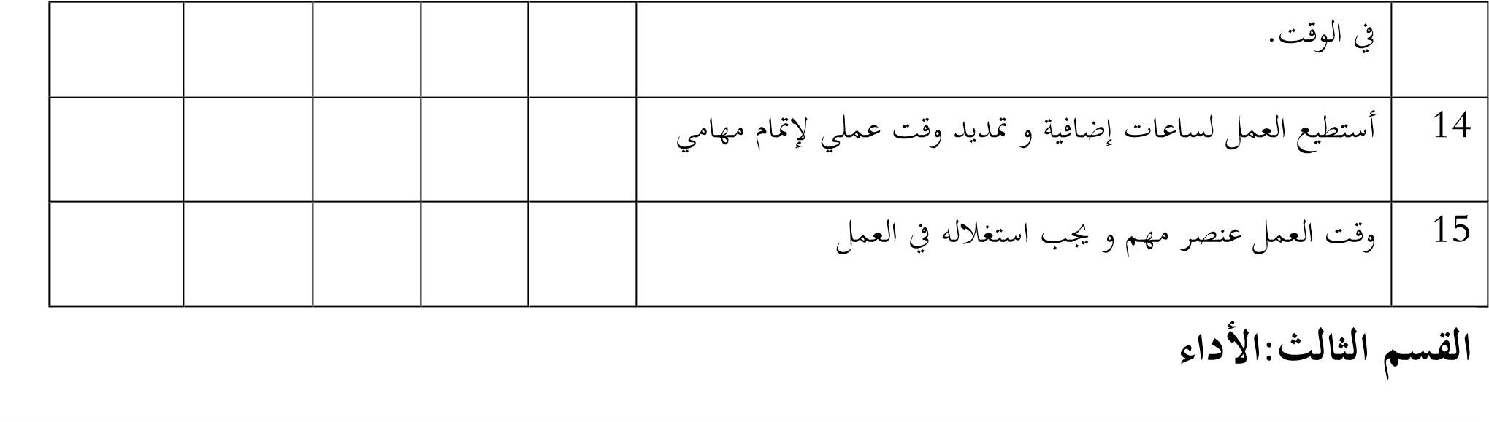

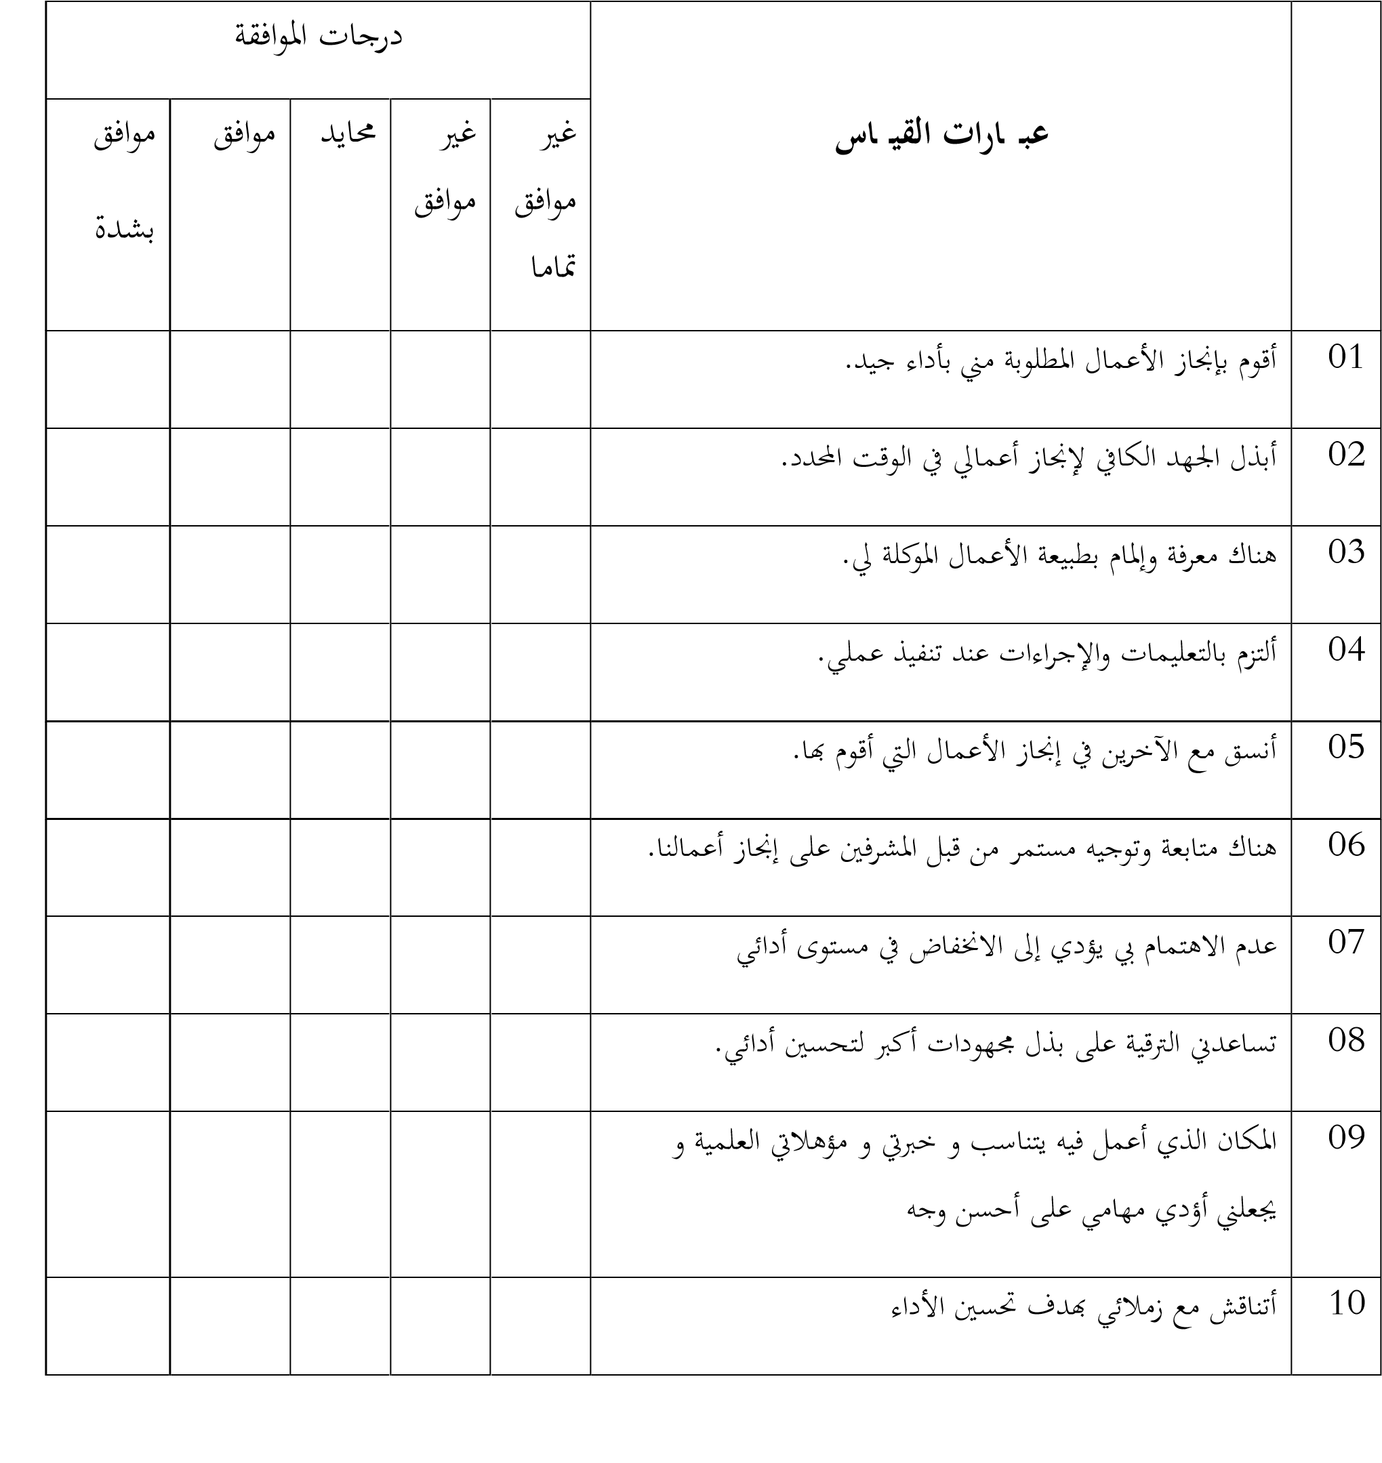

- المحور الأول: عبارات خاصة لتنظيم الإداري:
موافق  بشدة | موافق | محايد | غير موافق | غير  موافق بشدة | العبارات
 |  |  |  |  | 1- يوجد في مؤسستكم هيكل تنظيمي يحدد بدقة الوظائف | الهيكل  التنظيمي
 |  |  |  |  | 2- الهيكل التنظيمي منشور ومعلن بصفة واضحة على كل المستخدمين | الهيكل  التنظيمي
 |  |  |  |  | 3- يوجد تداخل في العمل المنجز بين الأقسام | الهيكل  التنظيمي
 |  |  |  |  | 4- يعتمد الهيكل التنظيمي في مؤسستكم على المرونة | الهيكل  التنظيمي
 |  |  |  |  | 5- المهام و الأنشطة التي تقومون ‘ا محددة بدقة | الهيكل  التنظيمي
 |  |  |  |  | 6- يضع الهيكل التنظيمي الرجل المناسب في المكان المناسب | الهيكل  التنظيمي
 |  |  |  |  | 7- ت تركز جميع السلطات في يد المدير | الهيكل  التنظيمي
 |  |  |  |  | 8- }تم المؤسسة <لعمال في المقام الأول | التنظيم  غير  الرسمي
 |  |  |  |  | 9- }تم المؤسسة <لعمل و العمال معا | التنظيم  غير  الرسمي
 |  |  |  |  | 01-<لإضافة إلى علاقات العمل تربط العاملين علاقات قرابة | التنظيم  غير  الرسمي
 |  |  |  |  | 11-تربط العمال علاقات صداقة خارج مكان العمل | التنظيم  غير  الرسمي
 |  |  |  |  | 21-يوجد شخص في فريق العمل يؤثر على أدائك و اتجاهاتك أكثر من المشرف | التنظيم  غير  الرسمي
 |  |  |  |  | 31-لا يسمح <لعلاقات غير الرسمية في العمل | التنظيم  غير  الرسمي
 |  |  |  |  | 41-المشرف يحدد النتائج المطلوبة في عملكم وأسلوب تنفيذها | التنظيم  الرسمي
 |  |  |  |  | 51-يوجد توافق بين صلاحياتكم ومسؤولياتكم أمام المشرف | التنظيم  الرسمي
 |  |  |  |  | 61-توزيع الصلاحيات في مؤسستكم عادل ومناسب | التنظيم  الرسمي
 |  |  |  |  | 71-يتلقى العمال الأوامر من رئيس واحد | التنظيم  الرسمي
 |  |  |  |  | 81-عندغياب المشرف تتعطل الأعمال | التنظيم  الرسمي
 |  |  |  |  | 91-هناك حوافز تساعدكم على تقبل السلطة المفوضة | التنظيم  الرسمي

المحور الثاني: عبارات خاصة داء المؤسسة:

موافق  بشدة | موافق | محايد | غير موافق | غير  موافق بشدة | العبارات
 |  |  |  |  | 02-تحاول المؤسسة تحقيق نمو في القيمة المضافة. | الربحية
 |  |  |  |  | 12-تعمل المؤسسة على تحقيق ارتفاع في مستو{ت الأر<ح | الربحية
 |  |  |  |  | 22-تسعى المؤسسة إلى تحقيق نمو في المبيعات ككل | الربحية
 |  |  |  |  | 32-تسهر المؤسسة على الاستثمار الأمثل للوقت | الربحية
 |  |  |  |  | 42-تسعى المؤسسة إلى الاستخدام الأمثل للموارد المتاحة | الربحية
 |  |  |  |  | 52-تحاول المؤسسة تحسين القدرة التفاوضية لها | الربحية
 |  |  |  |  | 62-تسهر المؤسسة على خلق ميزة تنافسية لها | الربحية
 |  |  |  |  | 72-يهدف العاملون إلى تحسين مهارا}م و سلوكيا}م <لعمل | أداء  العاملين
 |  |  |  |  | 82- يؤدي العاملون الأعمال <لكفاءة والفاعلية المطلوبة | أداء  العاملين
 |  |  |  |  | 92- يبذل العاملون الجهد الكافي لإنجاز العمل في الوقت المحدد | أداء  العاملين
 |  |  |  |  | 03- لدى العاملين المهارة والقدرة على حل المشاكل اليومية | أداء  العاملين
 |  |  |  |  | 13- يحافظ العاملون على الالتزام tوقات الدوام الرسمي | أداء  العاملين
 |  |  |  |  | 23- يمتلك العاملون المعرفة الكاملة لمتطلبات الوظيفة التي يؤدوwا | أداء  العاملين
 |  |  |  |  | 33- يعمل العاملون على إنجاز العمل وفق الخطط والبرامج المحددة | أداء  العاملين
 |  |  |  |  | 43- توفر المؤسسة بيئة داخلية تمكن العاملين من الوصول إلى المخرجات الكمية المطلوبة من أداء عملهم | الكفاءة
 |  |  |  |  | 53- تسعى المؤسسة إلى تحسين منتجا}ا للحصول على رضا الز<ئن | الكفاءة
 |  |  |  |  | 63- تحاول المؤسسة الدخول إلى أسواق جديدة | الكفاءة
 |  |  |  |  | 73- تسعى المؤسسة إلى تنويع وتحديد طرق وأساليب العمل | الكفاءة
 |  |  |  |  | 83- }دف المؤسسة إلى تحسين أداءها من سنة إلى أخرى | الكفاءة
 |  |  |  |  | 93- تسعى المؤسسة لاقتناء أحدث التجهيزات والآلات لمسايرة التطورات | الكفاءة
 |  |  |  |  | 04- تعمل المؤسسة على توفير الموارد اللازمة لتعزيز الأداء | الكفاءة

